ШКОЛЬНАЯ НАУЧНО – ПРАКТИЧЕСКАЯ КОНФЕРЕНЦИЯ
«ПЕРВЫЕ ШАГИ В НАУКУ»

Своя колея…
Исследовательская работа

Казаков Вячеслав Валерьевич
26.03.1998г.
662262 Красноярский край Ужурский район
с. Локшино пер. Центральный 1 – 2
МБОУ «Локшинская СОШ»
Ученик 10 класса
Красноярский край Ужурский район
с. Локшино ул. Центральная 19
Телефон 83915631121
Руководитель: Осерцова Ольга Сергеевна,
Учитель МБОУ «Локшинская СОШ»

Локшино 2014

ОГЛАВЛЕНИЕ

1.
Введение 5
2.Основная часть. 7-25
2.1. Жизнь В. С. Высоцкого, связь с творчеством 7
2. 2. Авторская песня как литературное явление. 12
2.3.Своеобразие стихов В. С. Высоцкого о дорогах……………………………...16
Вывод 26
Библиография 28
Приложение……………………………………………………………….....................30

АННОТАЦИЯ
Актуальность работы связана с массовой популярностью и новаторским характером авторской песни Владимира Высоцкого.
В чем же состоит его популярность? В честь этого человека присуждают премии, его песни мы слышим до сих пор, его произведения изучают в школе, про него снимают фильмы… Почему именно Высоцкий? Чем же привлекает он людей уже нескольких поколений?
Эта работа подводит итог тем немногочисленным исследованиям по особенностям поэтического стиля В. С. Высоцкого, а, во-вторых, содержит самостоятельные наблюдения, которые включены в контекст этих исследований.
Объектом нашего исследования стал сборник стихов «Нерв», в полной мере вобравший в себя характерные черты поэзии В.Высоцкого.
Метод исследования – анкетирование, опрос, анализ, работа с информацией.
Предмет исследования – стихотворения из сборника «Нерв».
Цель работы – выявление своеобразия стихотворений, в которых прослеживается мотив дороги, пути.
Задачи исследования:
- Изучить научно-критическую литературу по теме исследования.
- Раскрыть понятия «дорога», «путь», «колея» в восприятии В. С. Высоцкого.
- Выявить степень популярности В. Высоцкого среди других поэтов – бардов.
- Раскрыть понятия «бардовская поэзия», «авторская песня» в сегодняшнем понимании, проследить ее истоки и эволюцию.
- Проанализировать стихи В. Высоцкого на примере его сборника «Нерв».
- Раскрыть особенности развития мотива «дороги», «пути». Описать изобразительные средства языка, рифмы. Особенности синтаксиса, специфические приемы.
Практическая значимость работы заключается в том, что материалы и результаты нашего исследования могут быть использованы при изучении русской литературы в школе, в вузе, на факультативе.
Изучив литературу и проанализировав стихи Высоцкого, я пришел к выводу, что мотив пути в творчестве поэта, являясь сквозным, прослеживается во многих стихотворениях. Ключевым в понимании образа дороги является стихотворение «Чужая колея».
Владимир Высоцкий является самым популярным исполнителем авторской песни, что подтверждают ежегодные концерты в разных городах страны.

ВВЕДЕНИЕ
Тема моей исследовательской работы: «Своя колея…»
Актуальность данной исследовательской работы связана, прежде всего, с масштабами распространения, массовой популярностью и новаторским характером авторской песни Владимира Высоцкого.
Ежегодно, 25 января, в честь дня рождения великого певца, исполнителя авторских песен – Владимира Семеновича Высоцкого проходит церемония награждения премией «Своя колея». Она существует уже 17 лет. Вручается людям, которые не изменяют своим убеждениям, кому сегодня, возможно, захотел бы посвятить песню Владимир Семенович, людям, чья жизнь и творчество созвучны темам его поэзии. Организатором премии является сын Владимира Семеновича – Никита Высоцкий.
Данный фестиваль показывают на телевидении, я видел его несколько раз, и мне стало интересно: В чем же состоит его популярность? В честь этого человека присуждают премии, его песни мы слышим до сих пор, его произведения изучают в школе, про него снимают фильмы… Почему именно Высоцкий? Чем же привлекает он людей уже нескольких поколений? О чем поёт и рассказывает в своих стихах?
Также с 2005 года в Красноярске ежегодно проходит Проект "Красноярск поет Высоцкого". За девять лет существования было проведено около 60 концертов, посвященных творчеству всенародно любимого артиста.
Главная его цель – возродить интерес, особенно среди молодежи, к творчеству одного из ярчайших поэтов России XX века. Ежегодно эти мероприятия собирают тысячи зрителей разного возраста и социального положения.
Ежегодно похожие фестивали проходят и в Назарово. Чулымский фестиваль авторской песни памяти В.С. Высоцкого является главным культурным событием года этого города и неизменно собирает порядка 250 зрителей.
Помимо концертов Назаровского клуба авторской песни "Гитарный круг", в программу фестиваля неизменно входят просмотр фильмов о Владимире Семёновиче и выступления почётных гостей.
Анализируя степень популярности Высоцкого, я провел анкетирование. В нем приняли участие 41 человек. Ребятам было предложено из списка исполнителей авторской песни выделить наиболее известных и популярных для них. В анкете были названы такие поэты – барды, как Б. Окуджава, Ю. Визбор, Ю. Ким, В. Высоцкий, А. Галич, А. Городницкий, В. Берковский, А. Суханов, С. Никитин. По результатам анкетирования из 41 человека 40 указали на фамилию Высоцкого. На втором месте оказался Б. Окуджава. Его фамилию отметили 23 человека. Результаты анкетирования представлены на диаграмме (Приложение 1). Они еще раз подтверждают высокую популярность Высоцкого.
В силу новизны данной проблемы, она не так глубоко изучена, поэтому наша работа имеет определенную актуальность и в этом плане, так как, во-первых, подводит итог тем немногочисленным исследованиям по особенностям поэтического стиля В. С. Высоцкого, а, во-вторых, содержит самостоятельные наблюдения, которые включены в контекст этих исследований.
Объектом нашего исследования стал сборник стихов «Нерв», в полной мере вобравший в себя характерные черты поэзии В.Высоцкого.
Метод исследования – анкетирование, опрос, анализ, работа с информацией.
Предмет исследования – стихотворения из сборника «Нерв».
Цель работы – выявить своеобразие стихотворений, в которых прослеживается мотив дороги, пути.
Задачи исследования:
- Изучить научно-критическую литературу по теме исследования.
- Раскрыть понятия «дорога», «путь», «колея» в восприятии В. С. Высоцкого.
- Выявить степень популярности В. Высоцкого среди других поэтов – бардов.
- Раскрыть понятия «бардовская поэзия», «авторская песня» в сегодняшнем понимании, проследить ее истоки и эволюцию.
- Проанализировать стихи В. Высоцкого на примере его сборника «Нерв».
- Раскрыть особенности развития мотива «дороги», «пути». Описать изобразительные средства языка, рифмы. Особенности синтаксиса, специфические приемы.
Практическая значимость работы заключается в том, что материалы и результаты нашего исследования могут быть использованы при изучении русской литературы в школе, в вузе, на факультативе.

2.1. ЖИЗНЬ В. С. ВЫСОЦКОГО. СВЯЗЬ С ТВОРЧЕСТВОМ
Владимир Высоцкий родился 25 января 1938 года. Раннее детство он провёл в московской коммунальной квартире на 1-й Мещанской улице. Во время Великой Отечественной войны в 1941 — 1943 годах жил с матерью в эвакуации в селе Воронцовка. В 1945 году Высоцкий пошёл в первый класс.
После развода родителей, в 1947 году, Владимир переехал жить к отцу и его второй жене — Евгении Степановне Высоцкой-Лихалатовой (урождённая Мартиросова) (1918—1988 гг.), которую сам Высоцкий называл «мама Женя» и позже даже крестился в армянской апостольской церкви, чтобы подчеркнуть особое к ней отношение^{[12]}. В 1947 — 1949 годах они проживали в г. Эберсвальде (Германия), по месту службы отца, где юный Володя научился играть на фортепиано.
В октябре 1949 года он вернулся в Москву и пошёл в 5-й класс мужской средней школы № 186 (в настоящее время там, по Большому Каретному переулку). В это время семья Высоцких жила на Большом Каретном переулке.
С 1953 года Высоцкий посещал драмкружок в Доме учителя, руководимый артистом МХАТа В. Богомоловым. В 1955 году окончил среднюю школу № 186, и, по настоянию родственников, поступил на механический факультет Московского инженерно-строительного института им. Куйбышева, из которого ушёл после первого семестра.
С 1955 по 1963 гг. Высоцкий жил у матери сначала на 1-й Мещанской 126, а затем, в построенном в 1956 г. на этом месте новом доме, на проспекте Мира 76, в квартире 62 на четвёртом этаже. Владимир также проводил много времени на Большом Каретном в компании друзей. Он посвящал им эпиграммы. По воспоминаниям об этом времени в 1964 г. им была написана песня со словами «Ведь в Каретном ряду первый дом от угла — Для друзей, для друзей».
С 1956 по 1960 год Высоцкий — студент актёрского отделения Школы-студии МХАТ им. В. И. Немировича-Данченко. Во время учёбы на первом курсе В. Высоцкий познакомился с Изой Жуковой, на которой женился весной 1960 года.
В 1960—1964 годах Высоцкий работал (с перерывами) в Московском драматическом театре имени А. С. Пушкина.
В 1961 году на съёмках кинофильма «713-й просит посадку» познакомился с Людмилой Абрамовой, ставшей его второй женой (официально брак был зарегистрирован в 1965 году).
В конце 1963 года Высоцкий с матерью получили квартиру на улице Шверника, где у Владимира и Людмилы родился второй сын Никита. Когда в 1968 году супруги расстались, Высоцкого знала вся страна по песням из кинофильма «Вертикаль», в котором он снимался.
В начале 1960-х годов появились первые песни Высоцкого. Песня «Татуировка», написанная в 1961 году в Ленинграде, многими считается первой. Неоднократно таковой её называл и сам Высоцкий. Эта песня положила начало циклу «блатной» тематики.
Проработав менее двух месяцев в Московском театре миниатюр, Владимир безуспешно попытался поступить в театр «Современник». В 1964 году Высоцкий создал свои первые песни к кинофильмам и поступил на работу в Московский театр драмы и комедии на Таганке. Поэтическое и песенное творчество, наряду с работой в театре и кино, стало главным делом его жизни. В Театре на Таганке В. С. Высоцкий проработал до конца жизни.
В июле 1967 года Владимир Высоцкий познакомился с французской актрисой русского происхождения Мариной Влади (Мариной Владимировной Поляковой), ставшей его третьей женой (декабрь 1970 года).
Летом 1969 года у Высоцкого был тяжёлый приступ, и тогда он выжил только благодаря Марине Влади, которая в это время была в Москве.
С весны 1971 года по 1975 год Высоцкий жил в трёхкомнатной съёмной квартире в московском районе Матвеевское в доме по ул. Матвеевская, 6.
В 1975 году Высоцкий поселился в кооперативной квартире на Малой Грузинской улице, 28.
В том же году в первый и последний раз прижизненно опубликовано стихотворение Высоцкого в советском литературно-художественном сборнике (День поэзии 1975). М., 1975 — это стихотворение «Из дорожного дневника».
13 февраля 1978 года приказом № 103 министра культуры СССР, согласно записи в аттестационном удостоверении артиста № 17114, Владимиру Высоцкому была присвоена высшая категория вокалиста-солиста эстрады, что является официальным признанием Высоцкого «певцом-профессионалом».
Вместе с актёрами Театра на Таганке ездил с гастролями за границу: в Болгарию, Венгрию, Югославию (БИТЕФ), Францию, Германию, Польшу. Получив разрешение выехать к жене во Францию с частным визитом, сумел также побывать несколько раз в США (в том числе и с концертами1979 года), Канаде, Таити и т. д.
В СССР по Центральному телевидению в годы жизни Высоцкого не было показано ни одного его концертного выступления или интервью.
Высоцкий дал более тысячи концертов в СССР и за рубежом.
16 июля он провёл свой последний концерт в подмосковном Калининграде (ныне Королёв).
18 июля 1980 года Высоцкий последний раз появился в своей самой известной роли в Театре на Таганке, в роли Гамлета в одноимённой постановке по Шекспиру.
25 июля 1980 года Высоцкий скончался во сне в своей московской квартире. Похоронен на Ваганьковском кладбище (участок № 1).
Последние две строки, которые Владимир Семёнович Высоцкий написал 20 июля 1980 года:
«Мне есть что спеть, представ перед Всевышним,
Мне есть чем оправдаться перед Ним».
Владимир Высоцкий умер во время проходивших в Москве летних Олимпийских игр. Сообщений о смерти Владимира Высоцкого, кроме двух сообщений в «Вечерней Москве» (о смерти и дате гражданской панихиды) и некролога в газете «Советская культура» (и, возможно уже после похорон, — статья памяти Высоцкого в «Советской России») в советских средствах массовой информации практически не печаталось. Над окошком театральной кассы было вывешено объявление: «Умер актёр Владимир Высоцкий». И, тем не менее, у Театра на Таганке, где он работал, собралась огромная толпа, которая находилась там в течение нескольких дней (в день похорон были также заполнены людьми крыши зданий вокруг Таганской площади). При этом ни один из купивших билеты назад их не сдал.
28 июля 1980 года Владимир Семёнович был похоронен на Ваганьковском кладбище. Высоцкого хоронила, казалось, вся Москва. Марина Влади уже в автобусе, направившемся в сторону Ваганькова, сказала одному из друзей мужа — В. И. Туманову: «Вадим, я видела, как хоронили принцев, королей, но ничего подобного не видела!…»
Высоцкий написал свыше 100 стихотворений, около 600 песен и поэму для детей (в двух частях), в общей сложности его перу принадлежит приблизительно 700 поэтических произведений.
Довольно много песен было написано специально для кинофильмов, но большая их часть, иногда по техническим причинам, но чаще из-за бюрократических запретов, в окончательные версии фильмов не вошла (например, в фильмы «Земля Санникова», «Вторая попытка Виктора Крохина», «Особое мнение» и другие).
Сложно найти стороны жизни, которые бы он не затронул в своём творчестве. Это и «блатные» песни, и баллады, и любовная лирика, а также песни на политические темы: часто сатирические или даже содержащие резкую критику (прямую или, чаще, написанную эзоповым языком) общественного строя, песни об отношении к жизни простых людей, юмористические песни и песни-сказки. Многие песни написаны от первого лица и впоследствии получили название «песни-монологи». В других песнях могло быть по нескольку героев, «роли» которых Высоцкий исполнял, меняя голос (например, «Диалог перед телевизором»). Это своеобразные «песни-спектакли», написанные для исполнения одним «актёром».
Высоцкий пел о чувстве собственного достоинства людей, как в повседневной жизни, так и в экстремальных ситуациях, о силе характера и тяготах человеческой судьбы, что принесло ему огромную популярность.
Необычно и ярко им представлена военная тематика в песнях о Великой Отечественной войне. Точность и образность языка, исполнение песен «от первого лица», искренность автора, экспрессивность исполнения создавали у слушателей впечатление, что Высоцкий пел об опыте собственной жизни (даже об участии в Великой Отечественной войне, по окончании которой Высоцкому было всего 7 лет) — хотя подавляющая часть историй, рассказанных в песнях, была либо целиком и полностью придумана автором, либо основана на рассказах других людей. Детские впечатления переросли в зрелые поэтические чувства.
В песнях Высоцкого в первую очередь уделяется внимание тексту и содержанию, а не форме (с противопоставлением себя эстраде).
Большую известность Высоцкий получил за «песни на надрыве» — такие как «Кони привередливые» или «Райские яблоки».
Как исполнитель своих песен Высоцкий отличался нетрадиционной манерой пения — он интонировал не только гласные, но и согласные.
Интересен случай, показывающий его отношение к собственному музыкальному сопровождению. Познакомившийся с ним незадолго до его смерти профессиональный музыкант Зиновий Шершер (Туманов) вспоминал:
Я настраивал ему гитару. Очень старался, а он взял инструмент в руки и все струны немножко приспустил. «Я люблю, чтобы она гудела…»

2.2 АВТОРСКАЯ ПЕСНЯ КАК ЛИТЕРАТУРНОЕ ЯВЛЕНИЕ
Формирование авторской, или бардовской, песни в качестве оригинального межродового жанра происходит в эпоху так называемой «оттепели», когда поэтическое творчество приняло массовый характер. Лирика времен «оттепели» была, прежде всего, романтической. Проникая во все роды литературы, она и сама подвергалась воздействию эпоса и драмы, что, наряду с «романтикой», во многом способствовало возникновению феномена авторской песни.
Исполнение поэтического произведения под музыку, пение поэзии практиковалось издревле. Слепой Гомер, кельтские барды, французские и английские менестрели, провансальские трубадуры, немецкие миннезингеры, русские скоморохи пели собственные стихи, положенные на собственную же мелодию. По мере персонификации творчества в литературе европейских стран возникает жанр литературной песни, понимаемой как стихотворение, изначально предназначенное для пения. Можно утверждать, что корни русской авторской песни восходят к рубежу XVIII – XIX веков, когда, по словам Б. Асафьева, формировался демократический стиль городской песенной лирики.
Вместе с тем и сама «история русской книжной поэзии начиналась с песенного жанра». [18, 6]
Фактически не было ни одного крупного поэта XVIII – XIX веков, чьи стихи не звучали бы как песни.
В XIX веке городская песенная лирика, развивающаяся студенческая песня тесно переплетаются с песней литературной. Многие стихотворения известнейших русских поэтов пелись в студенческой среде. Характерная манера авторского «напевания» чтения появилась у поэтов «серебряного века» - свои стихи «пели» И. Северянин, А. Белый, М. Кузьмин, С. Есенин.
Авторская песня в ее современном понимании возникла в студенческой среде середины 1950-х гг. как своеобразная форма «фольклора городской интеллигенции». Песни, возникавшие в студенческой компании, становились ее цементирующим звеном, служили как бы паролем для «своих». Сам творческий процесс часто был коллективным. Поскольку первые «самодеятельные» песни создавались студентами и были, как правило, «туристскими», за неформальной песенной лирикой тех лет установилось понятие «студенческая песня».
Когда поющие поэты появились на радио, то посвященная им передача радиостанции «Юность» получила полушутливое наименование «Барды и менестрели». Из этих двух слов в обиходе прочнее укоренилось слово «бард»: им до сих пор продолжают называть тех, кто сочиняет песни и сам исполняет их, аккомпанируя себе на гитаре. Однако самым общепринятым стало выражение «авторская песня», впервые употребленное, по-видимому, журналисткой Аллой Гербер на страницах журнала «Юность». Это выражение подхватили многие, его – с оговорками или без – согласились применить к своей работе такие лидеры и авторитеты, как Окуджава, Галич и Высоцкий. Поэтому понятие «авторская песня» дожило до нашего времени и даже вошло в справочные издания. Когда первое поколение бардов окончило вузы, на смену «студенческой песни» пришла так называемая «самодеятельная песня», ключевой фигурой которой является Юрий Визбор. В его песнях звучал апофеоз дружбы, любви, интересной жизни, призыв уйти «в иную даль» - в мир туристической романтики. Туристической темы касались в своем творчестве Ю. Кукин, Ю.Ким, А. Городницкий, молодой В. Высоцкий. Самодеятельная песня на данном этапе не была политически оппозиционной, но и конформизм, впоследствии ей нередко приписываемый, вряд ли был ей свойственен.
Обычно термин-название появляется позже, чем сам феномен, им обозначаемый. Когда же родилась авторская песня? Соблазнительна возможность точно указать «первую ласточку» жанра: кто предлагает в этом качестве «Бригантину» Павла Когана и Георгия Лепского, кто напоминает о Вертинском, а кто видит первого «барда» в Денисе Давыдове... Если увлечься подобными ретроспективными поисками, то, в конце концов, можно добраться и до древнегреческой поэзии, исполнявшейся, как известно, под аккомпанемент кифары (предшественницы гитары). Но здесь необходимы разумные пределы. Песня, как таковая, предшествовала рождению всех поэтических жанров и является их общим источником. А тот тип песни, о котором у нас идет речь, сформировался именно в годы так называемой «оттепели» и отчетливо противопоставлял себя песнями другого типа.
Авторская песня возникла как альтернатива «советской массовой песне» - жанру тоталитарного искусства, создававшемуся композиторами, поэтами и певцами. Среди деятелей литературы и искусства, работавших в этой области, было немало талантливых людей. Но никто из них не был автором песни в полном смысле слова. Композитор должен был порой класть на музыку совершенно безразличные ему тексты. В других случаях стихотворец сочинял слова на готовую ритмико-мелодическую схему. Не вполне свободны были в выборе репертуара и певцы. Мы не беремся здесь оценивать достоинства и недостатки, плюс и минусы массовой песни (имевшей «общественно-политическую» и «эстрадно-лирическую» разновидность) – это особая эстетическая проблема.
«Авторская песня в комплексном смысле – это многогранное социокультурное явление, в известной мере – общественное движение 50 -90-х годов XX века. Свое слово о нем еще предстоит сказать специалистам самых разных областей: музыковедам, культурологам, социологам, историкам. Когда-то драматург Александр Володин назвал бардовские песни «фольклором городской интеллигенции». Слово «фольклор» здесь было употреблено слишком своевольно (авторская песня – это творчество индивидуальное, не коллективное), но огромная роль авторской песни в истории русской интеллигенции бесспорна»
Введение понятия «авторская песня» отражало объективный процесс профессионализации жанра, усложнения, усиления авторского начала и давало адекватную оценку наиболее значительным достижением жанра, прежде всего, творчеству профессиональных поэтов – Булата Окуджавы, Новеллы Матвеевой, Александра Галича, Владимира Высоцкого.
К середине шестидесятых на смену совместному пению пришла тенденция выделения одного поющего «лидера». И компанию единомышленников стало связывать уже не столько совместное пение, сколько совместное восприятие.
В семидесятые годы авторской песне все более свойственно самоуглубление, переживание «частного быта». Глубоко личным становится и восприятие. В. Высоцкий пел не для компании, а как бы для каждого слушателя в отдельности, лично. В лице В. Высоцкого и А. Галича авторская песня перешла от оптимизма шестидесятых к драматическому надрыву и трагической остроте.
Таким образом, в настоящее время авторская песня понимается как песенная поэзия, то есть стихи, исполняемые обычно под гитару, - либо рожденные вместе с мелодией, либо чуть позже положенные на музыку.

Сложно говорить о бардовском стиле в целом, намного целесообразнее исследовать индивидуальный поэтический стиль какого-то отдельно взятого автора – исполнителя, так как нет строгих правил и установок (по выбору темы, выбору изобразительных средств, манеры исполнения). Так, можно говорить о самобытном, ни на какой другой не похожем, стиле Б.Окуджавы, А.Галича, В.Высоцкого, несмотря на единичные черты в сходстве направления творчества последних двух поэтов-песенников.
Как правило, Высоцкого причисляют к бардовской музыке, однако здесь нужно сделать оговорку. Тематика песен и манера исполнения Высоцкого заметно отличалась от большинства других, «интеллигентных» бардов, кроме того, сам Владимир Семёнович не причислял себя к «бардовскому» движению:
«Значит, „Как Вы относитесь к нынешнему менестрелизму и что, по-Вашему, — бардовская песня?“ Во-первых, я эти два слова впервые слышу — слово „менестрелизм“ вот и „бардовская“. Вы знаете, в чём дело — я никак не отношусь. Я никогда к этому никак не относился, никогда себя не считал никаким ни „бардом“, ни „менестрелем“. Вот, и тут, вы понимаете… Я никогда не принимал участия ни в каких „вечерах“ этих, которые организовывались. Сейчас такое дикое количество этих вот так называемых „бардов“ и „менестрелей“, что я к ним не хочу никакого отношения иметь».

2.3 СВОЕОБРАЗИЕ СТИХОВ В. С. ВЫСОЦКОГО О ДОРОГАХ
Среди множества аспектов изучения творчества Владимира Высоцкого как культурного феномена есть один, отличающийся одновременно и простотой и предельной сложностью – поэтический стиль.
Простотой потому что доминанты его настолько очевидны и ясны, что, кажется, не требуют особого анализа (именно поэтому стилю В. Высоцкого, как правило, исследователи посвящают два-три абзаца), сложностью – потому что эмпирические наблюдения не всегда адекватно отражают подвергаемое анализу явление.
Исследуя стилистическое своеобразие творчества В.Высоцкого можно выделить мотив дороги, который в его поэзии прослеживаются во всех тематических пластах.
Мотив дороги в поэзии В.Высоцкого является сквозным. Этот мотив пронизывает всю военную лирику (по дорогам войны идут его герои). Встречается он и в стихотворениях горной тематики (восхождение на вершину это тоже путь); присутствует мотив пути и в других тематических пластах.
С мотивом пути связывается, как правило, поиск смысла жизни, своего места в ней, размышления о связи времен, преемственности поколений. С мотивом связаны такие понятия, как странничество, скитальчество, правдоискательство.
За основу своей работы я взял сборник В. Высоцкого «Нерв». Сложность анализа сборника в том, что составлялся он не Высоцким. Составителям и издателям пришлось самим из многих вариантов одного и того же стихотворения, строф, строк выбирать то, что наиболее характерно для творчества Высоцкого в целом.
Первая книга В.Высоцкого – «Нерв» - вышла в 1981 году, подтвердив трагический прогноз автора: «...меня будут печатать! Хоть после смерти, но будут!». В роли составителя и автора предисловия выступил достаточно далекий от мира Высоцкого поэт Роберт Рождественский, а тексты для сборника были отобраны по принципу цензурной осторожности. И, тем не менее, выход этой книги в ситуации брежневского «застоя» был большим успехом, значимым для всей нашей культуры. Это был не весь Высоцкий, но именно Высоцкий, поскольку конъюнктурных, спекулятивных «советских» песен и стихотворений в творческом наследии поэта просто не оказалось. С «Нерва» началось эпоха чтения произведений Высоцкого, восприятия его творчества приобрело новое качество. (Не случайно, что в 1992 году, уже после появления множества гораздо более полных и точных изданий, «Нерв» вышел в издательстве «Лотос» пятым, исправленным изданием, с текстологической подготовкой А. Е. Крылова, в том же составе, но без цензурных и редакторских искажений, - как своеобразный литературный памятник.)
Издание 1988г. под редакцией Р. Рождественского печаталось в соответствии с уже опубликованными ранее изданиями. Есть и другие сборники стихов В. Высоцкого. Например, сборник «Клич» (составитель В. В. Чагин) во многом повторяет «Нерв». А военная лирика (за исключением двух стихотворении) содержит те же стихи, что и «Нерв», но лишь несколько в другой последовательности.
Андрей Крылов подготовил тексты сборников «Четыре четверти пути», «Поэзия и проза», «Я куплет допою...», «130 песен для кино» и, наконец, двухтомник сочинений В. С. Высоцкого, вышедший в 1990 году в издательстве «Художественная литература», а затем неоднократно переизданный.
В двухтомнике, составленном А. Е. Крыловым, помещено 424 песни и 107 стихотворений.
Сборник «Нерв» тематически разбивается на десять частей: «Мы вращаем Землю», «Знаки Зодиака», «Ключ глашатаев», «Калейдоскоп», «Спорт-спорт», «Занозы», «Черное золото», «Баллада о любви», «Бег иноходца», «Мой Гамлет». Я решил проанализировать каждую часть и выявить в стихотворениях мотив дороги.
В первую часть «Мы вращаем Землю» вошли стихи с военной тематикой (22 стихотворения), их также объединяет особая лирико-драматическая интонация, и, что особенно важно, манера повествования от первого лица, при этом создается впечатление, что, мы слушаем рассказ бойца – участника реальных военных действий.
Стихи о войне в сборнике «Нерв» занимают главное место. Эти стихи «первые» и по расположению в сборнике и по количеству. Из 22 стихотворений образ дороги, по поему мнению, возникает в только в 5 («Из дорожного дневника», «Высота», «Разведка боем», «Песня о новом времени», «Мы вращаем Землю»).
Во многих стихотворениях задет мотив пути. По дороге войны идут его герои. Она сводит разных людей, и эти разные люди становятся друзьями. Но военные пути-дороги и разводят их.
Вторая часть сборника «Знаки зодиака», посвященная теме гор, включает стихи: «К вершине », «Горная лирическая», «Песня о друге», «Вершина», «Прощание с горами» и т. д. Здесь мотив дороги прослеживается в 3 стихотворениях (из 10): «Ну, вот исчезла дрожь в руках», «Песня о друге», «Упрямо я стремлюсь ко дну».
Третья часть «Клич глашатаев» содержит стихи со сказочной тематикой. Сюда же входят сказочно-фантастические стихи-песни с элементами сюжета и образами, взятыми из русских сказок. Из 18 стихотворений дорожный образ я увидел только в одном стихотворении «Беда».
Очередная часть, «Калейдоскоп», действительно представляет собой некую мозаику, калейдоскоп разных ситуаций, взятых из различных временных отрезков истории. В данную часть входят 16 стихотворений. Из них 3 задевают тему дороги.
Стихи из части «Спорт – спорт» объединены спортивной тематикой.
Спорт в трактовке В. Высоцкого – это модель мира, модель социальной действительности, модель человеческой судьбы. В раздел входит 6 стихов. Я считаю, что стихотворение «Про конькобежца на короткие дистанции, которого заставили бежать на длинную» можно отнести к теме пути.
В части «Занозы» 11 стихотворений, 2 из них имеют мотив дороги («Песня автомобилиста», «Зарыты в нашу память на века»).
В разделе «Черное золото» (10 стихов) также имеются произведения, имеющие образ пути: «Дальний рейс», «Дорожная история», «Наш Федя с детства связан был с Землею…», «Песня о моряках», «Кто старше нас на четверть века…», «Канатоходец»,…
Раздел «Баллада о любви» (10 стихотворений) поражает песенным, лирическим настроением, и это не случайно, так как здесь затрагивается любовная тематика. Стихи «Она была в Париже» и «Запомню, запомню, тот вечер…» так или иначе задевают тему дороги.
Часть «Бег иноходца» наполнена динамизмом, стремительностью, напором, что заложено уже в самих названиях стихотворений. Образ пути раскрывают: «Погоня», «Мы верные, испытанные кони...», «Бег иноходца», «Баллада о волчьей гибели».
Последний обширный раздел «Мой Гамлет» (20 произведений) подводит своего рода итог той эволюции лирического героя, что передавалось от раздела к разделу. Здесь много философских отступлений о жизни и смерти, о творце. Стихотворения «Мой Гамлет», «Баллада о времени», «Две судьбы», «Мне судьба – до последней черты, до креста…», «Если где – то в чужой, незнакомой ночи…», «Кони привередливые», «Корабли» имеют образ дороги. Я подсчитал, и получается, что из всех стихотворений сборника «Нерв», а их 131, приблизительно 40 – имеют мотив дороги, что составляет 1/3 часть. Это значит, что тема дороги – это одна из главных тем творчества В. С. Высоцкого.
Наиболее ярко мотив пути проявляется в стихотворении «Чужая колея».
В данном стихотворении мотив дороги раскрывается через образы колеи и колеса. В.Высоцкий пишет о времени, когда даже робкая попытка сделать шаг в сторону, здесь же пресекалась, когда человеку было запрещено иметь свободу слова. Вот и лирический герой попадает в эту колею:
А вот теперь из колеи
Не выбраться
Крутые скользкие края
Имеет эта колея.
Лирического героя вроде бы все в ней и устраивает: нормальные условия, никто не обидит, нет отказа в еде-питье. Он убеждает, что не один сюда попал, поэтому доедет туда, куда и все:
И я живо себя убедил –
Не один я в нее угодил.
Так держать! Колесо в колесе!
И доеду туда, куда все.
По сути, стихотворение представляет собой раскрытие смысла слова колея в переносном значении: «привычный ход дел, жизни (войти в колею, выбиться из колеи)».
В прямом значении колея – это «канавка, углубление от колес на дороге».
В стихотворении возникает и образ колеса. В словаре символов колесо «один из главных космических символов движущей силы, которая управляет планетами и звездами, а также непрерывностью изменения и повторения... На обыденном уровне колесо Госпожи удачи – распространенная эмблема жизненных взлетов и падений, непредсказуемости судьбы.
Именно непредсказуемое и происходит: один из тех, кто шел по чужой колее, начинает с ней спорить. Но этот спор заканчивается неудачно.
Вот кто-то крикнул сам не свой:
- А ну пусти!
И начал спорить с колеей
По глупости...
Но покорежил он края
И шире стала колея.
Вдруг его обрывается след –
Чудака оттащили в кювет,
Чтоб не мог он нам, задним, мешать
По чужой колее проезжать.
Лирический герой тоже начинает протестовать, негодовать против этих условий. Углубляя «ерзанием» колею, он убивает надежду у тех, кто двигается за ним. Но подмоги ждать напрасно, нужно самому выбираться.
Напрасно жду подмоги я –
Чужая это колея.
Но лирический герой выходит из сложившегося тупика, в этом его спасение.
Гляжу – размыли край ручьи
Весенние,
Там выезд есть из колеи –
Спасение!
Выбравшись из колеи, герой не остается равнодушным к судьбам тех, кто остался там. Он предлагает им бороться, протестовать против этих условий. Человек должен идти своей дорогой.
Эй, вы! Задние! Делай, как я.
Это значит – не надо за мной.
Колея эта – только моя.
Выбирайтесь своей колеей.
Данное стихотворение написано четырехстопным ямбом. Оно имеет смешанную рифму: чередуются перекрестная –
Сам виноват - и слезы лью,
И охаю -
Попал в чужую колею
Глубокую.
Я цели намечал свои
На выбор сам,
А вот теперь из колеи
Не выбраться.
И парная –
Я кляну проложивших ее,-
Скоро лопнет терпенье мое,
И склоняю как школьник плохой,
Колею - в колее, с колеей...
«Чужая колея» имеет своеобразное строение. Стихотворение состоит из нескольких строф. Строфы состоят из разного количества строк: первая – из восьми, вторая – из двух, третья – из четырех,… и стихотворение продолжается в таком же порядке. В этом и состоит авторская особенность В. Высоцкого.
Используются литературно – поэтические приемы:
Эпитеты («уютная колея», «живо убедил»)
Метафора («лопнет терпение», «никто не стукнет, не притрет», «сжег запас тепла души», «убил надежду», «прошиб холодный пот», «я грязью из-под шин плюю»)
Олицетворение («И начал спорить с колеей по глупости…», «Вот и ко мне пришла беда…»). Автор использует олицетворение, чтобы в конечном итоге у читателя возникло особое восприятие описываемого предмета, при котором неодушевленный объект имеет образ некого живого существа либо оказывается наделен качествами, присущими живым существам.
Сравнения («и склоняю, как школьник плохой…»)
Восклицание («Нахальный я!», «Так держать! Колесо в колесе!..», «Колея эта - только моя!..»). Восклицания употребляются для того, чтобы интонационно выделить особо эмоциональные моменты в стихе.
Инверсия («Он в споре сжег запас до дна тепла души…»). Инверсия – изменение традиционного порядка слов в предложении для придания фразе более выразительного оттенка, интонационного выделения какого – либо слова. Традиционный порядок требует иного построения: «Он сжег запас тепла души до дна в споре».
В стихотворении используется много глаголов действия: «охаю», «двигаться», «доеду», «крикнул», «спорить», «полетели», «покорежил», «обрывается», «оттащили», «проезжать», «подтолкнуть»... Это создает эффект движения, жизни.
В данном стихотворении колея – это не столько дорога, сколько выбор собственного пути. Значение слова дорога становится более конкретной. Это не просто «узкая полоса земли, предназначенная для передвижения», а углубление на дороге. Но это значит, что колея не оставляет свободы выбора. Герой В.Высоцкого предлагает идти, выбрав для себя собственную дорогу.

Стихотворение «Из Дорожного дневника» посвящается теме великой Отечественной войны. В начале стихотворения лирический герой отправляется в путь:
Пожелали друзья:
«В добрый путь! Чтобы – все без помех!»
И четыре страны
предо мной расстелили дороги,
И четыре границы
шлагбаумы подняли вверх.
Дорога, на которую вступил лирический герой, с одной стороны вполне реальна – это путешествие за границу; с другой стороны – лирический герой отправляется в прошлое. В словаре Тресиддера Дж. «четыре» понимается как символ универсальности и земного порядка. Символика этого числа позволяет говорить о том, что лирический герой пытается восстановить мир в его взаимосвязях. В этом стихотворении дорога связывает разные пласты времени: прошлое и настоящее. «Штык», «Смертник-комар» ассоциативно вызывают в памяти военное время. А настоящее предстает в образе женщины, ведь женщина – хранительница домашнего очага.
Снова мирное время
в кабину вошло сквозь броню.
Это время глядело
единственной женщиной рядом.
И она мне сказала:
«Устал! Отдохни – я сменю!»
В стихотворении еще более отчетливо звучит противопоставление Востока и Запада, где Запад связывается с закатом, концом истории, а Восток – с восходом, с продолжением жизни.
Он ушел на Восток
со своим поредевшим отрядом.
Снова мирное время
в кабины вошло сквозь броню.
Таким образом, война, окончившаяся много лет назад, осталась частью настоящего. Она не ушла из памяти народа, определяя во многом дальнейшее развитие.
Стихотворение «Из Дорожного дневника» написано анапестом.
Оно имеет перекрестную рифму. Его особенность – ступенчатое строение. Что – то похожее встречается у В. Маяковского.
Стихотворение насыщено литературно – поэтическими приемами:
Метафора («залоснилось шоссе и штыком заострилось вдали…»,
«Тени голых берез добровольно легли под колеса…», «полоснули морозом по коже», «Превращая стекло лобовое в картину Дали…»);
Эпитеты («голые березы», «причудливый мертвый покров», «дорожный шедевр», «сумбурные мысли», «бестелесный поток»,
Используется метонимия («И четыре страны предо мной расстелили дороги, и четыре границы шлагбаумы подняли вверх…»).
Мотив дороги в данном стихотворении выполняет роль связующего звена между прошлым и настоящим, между двумя разными поколениями людей.
Здесь, на трассе прямой,
мне,
не знавшему пуль,
показалось,
что и я где-то здесь
довоевывал невдалеке.
Таким образом, война, окончившаяся много лет назад, осталась частью настоящего. Она не ушла из памяти народа, определяя во многом дальнейшее развитие.
Стихотворение «Из Дорожного дневника» написано анапестом.
Оно имеет перекрестную рифму. Его особенность – ступенчатое строение. Что – то похожее встречается у В. Маяковского.
Стихотворение насыщено литературно – поэтическими приемами:
Метафора («залоснилось шоссе и штыком заострилось вдали…», «лениво стучавшие», «всколыхнулись во мне», «царапнули пули», «исчезло шоссе», «я давно разомлел», «полоснули морозом по коже» …);
Эпитеты («голые березы», «смелые мазки», «причудливый мертвый покров», «серые мозги», «дорожный шедевр», «сумбурные мысли», «бестелесный поток», «поредевший отряд»…);
Используется много олицетворений («И четыре страны предо мной расстелили дороги, и четыре границы шлагбаумы подняли вверх…», « Тени голых берез добровольно легли под колеса…», « И в машину ко мне постучало военное время. Я впустил это время…», « Снова мирное время в кабину вошло сквозь броню. Это время глядело…», «забегали щетки, отмыли стекло лобовое»);
Автор использует сравнение. Он сравнивает лобовое стекло с картиной Дали («Превращая стекло лобовое в картину Дали…»)
Мотив дороги в данном стихотворении выполняет роль связующего звена между прошлым и настоящим, между двумя разными поколениями людей.
Здесь, на трассе прямой,
мне,
не знавшему пуль,
показалось,
что и я где-то здесь
довоевывал невдалеке.

Дорога-это постоянное движение вперёд, как и Высоцкий, постоянно был в пути - по Москве, по загранице, по жизни, он не приседал ни на момент, постоянно вперёд, пока дорога не оборвалась в пропасть. И "побег на рывок" и побег "от насиженных мест"...
Вариантом конца пути является переезд за границу, который у Высоцкого, в совершенном согласии с традициями русской литературы оказывается несостоятельным. “Заграница” (как эмиграция) в художественном мире Высоцкого, как и в русской классической литературе, сближается с понятием смерти.
Дорога, спасая от негативных социальных отношений, обладает “побочным эффектом” разделения друзей и любимых. Также с неизбежными потерями связана у Высоцкого дорога / путь как образ Судьбы (“Песня о новом времени”).
Известно, что мотив пути /дороги играет важную роль в поэзии, особенно в лирике нравственно-философской. Нет ни одного большого русского поэта, у которого концепция пути не была бы средством выражения авторского сознания, его творческой индивидуальности – достаточно вспомнить наследие Пушкина, Лермонтова, Некрасова, Блока, Есенина, Твардовского, поэтов Серебряного века. В самой идее пути органично реализуется мотив развития жизни отдельного человека и целого общества. Идея эта актуализируется в общественном сознании на исторических рубежах, что нашло подтверждение в поэтических исканиях XIX столетия, современном для В. Высоцкого контексте (бардовская и рок-поэзия).
Писали филологи много статей на тему дороги в поэзии, и мы могли бы, конечно, собрать здесь полную библиографию, но дело не в том, а в ассоциациях, как назвал свои песни сам В. Высоцкий. Потому важнейшая такая живая беседа, чем поиски в библиотеках.

ЗАКЛЮЧЕНИЕ
В результате исследования я сделал определенные выводы.
Исследуя такое литературное явление, как авторская песня, мы пришли к тому, что это песенная поэзия, то есть стихи, исполняемые обычно под гитару. Один человек сочетает в себе, как правило, автора мелодии, автора стихов, исполнителя и аккомпаниатора – вот признаки авторской песни как явления, принадлежащего к разным видам искусства. Но главным здесь является стихотворный текст, ему подчинены музыкальная сторона и манера исполнения. Именно поэтому авторскую песню можно рассматривать как литературное явление.
Анализируя произведения В. Высоцкого, мы пришли к следующим выводам:
Если в качестве стилистической доминанты рассматривать устойчивые мотивы и образы, то в творчестве В. Высоцкого можно выделить главный сквозной мотив - мотив пути. С мотивом пути в его творчестве связаны такие понятия, как правдоискательство, поиски смысла жизни, своего места в жизни, преемственность поколений, связь прошлого, настоящего и будущего. Наиболее ярко мотив пути проявляется в стихотворении «Чужая колея». Основываясь на переносном значении слова «колея» (это привычный ход дел, жизни) и утрируя его прямое значение (канавка, углубление от колес на дороге) Владимир Высоцкий выдвигает мысль о том, что «чужая колея» часто бывает удобной, поскольку «отказа нет в еде-питье». Но человек может состояться только тогда, когда он выбирает собственный путь, свою колею.
Являясь сквозным, этот мотив доминирует и в стихах о войне. В трактовке военной темы В.Высоцкий шел против течения, вступая в конфликт с нормативами официальной поэзии. Высшей ценностью для В.Высоцкого была человеческая жизнь, стоящая в центре мира. А война – удар по основам этого мира.
Анализируя сборник «Нерв», я пришёл к выводу, что стихотворения объединены в группы по тематическому принципу, а их расположение имеет следующую закономерность: от военной, страннической тематики, от динамизма, романтического поиска, напора и надежды через сказочно-фантастическую тематику, разбой и удальство, через калейдоскоп временных пластов, исторических зарисовок, через динамизм, стремительность спортивной тематики к любовной лирике, нежной и трогательной, поражающей своей глубиной и откровенностью, к лирике глубоко философской, исполненной ностальгией, душевной болью, тоской по ушедшему безвозвратно, содержащей итог всего творческого пути.
Для В. Высоцкого характерно и своеобразное графическое написание. Поэт прибегает к приему написания лесенкой, который использовал еще В.Маяковский.
Рифма также используется В. Высоцким как стилистический прием. В конец строки поэт относит наиболее семантически значимые слова, которые находятся под логическим ударением.
Напоследок считаем необходимостью отметить следующее: в силу новизны данной проблемы, она не так глубоко изучена, поэтому наша работа
имеет определенную актуальность в этом плане, так как, во-первых, подводит некое обобщение творчества Владимира Высоцкого, а, во-вторых, содержит самостоятельные наблюдения, которые включены в контекст этих исследований.

Список использованной литературы

I. Художественные тексты.
- Русская советская поэзия. Сб. стихов. Сост. Белова Л.О., Перцова В.О., Суркова А.А. Гос. изд-во худож. лит. - М., 1948.
- Высоцкий В.С. Клич. Стихи. – Красноярск: Книжное изд-во. 1988.
- Высоцкий В.С. Нерв: Стихи. 3 изд-ие. - М.: Современник.
II. Научно-критическая литература.
- Авторская песня. М.: Олимп, 1997.
- Букса И. Проблемы поэтического стиля В. Высоцкого // Высоцковедение, Сб. науч. ст. Орел, 1994.
- Высоцкий В.: Поэзия и проза. М., 1991г.,
- Высоцкий В.С. Четыре четверти пути. Сб. Сост. Крылов А.Е. М.: Физкультура и спорт. 1988.
- Высоцкий В.С. Человек. Поэт. Актер. Сост. Андреев Ю.А., Богуславский И.Н. М.: Прогресс, 1989.
- Георгиев Л. Владимир Высоцкий: встречи, интервью, воспоминания. М., 1991.
- Курилов Д. Авторская песня как жанр русской поэзии советской эпохи. Автореф. М. 1999.
- Шуралев А. Все судьбы единою слиты. // ЛВШ. 2001,
- Высоцкий В. Баллада о любви. 1991.

III. Словари, энциклопедии.
- Литературный энциклопедический словарь. / Под ред. В.Кожевникова, П.Николаева. М.: Советская энциклопедия, 1987.
- Ожегов С.И. Словарь русского языка. М.: Русский язык, 1986.
- Большая энциклопедия Кирилла и Мефодия (БЭКМ), 2011.

IV. Интернет – ресурсы.
- http://www.gramotey.com
- http://ru.wikipedia.org/
- http://www.kulichki.com/vv/
- http://images.yandex.ru/
- http://www.vladimirsvysotsky.ru/bio.php
- http://to-name.ru/biography/vladimir-vysockij.htm

ПРИЛОЖЕНИЕ

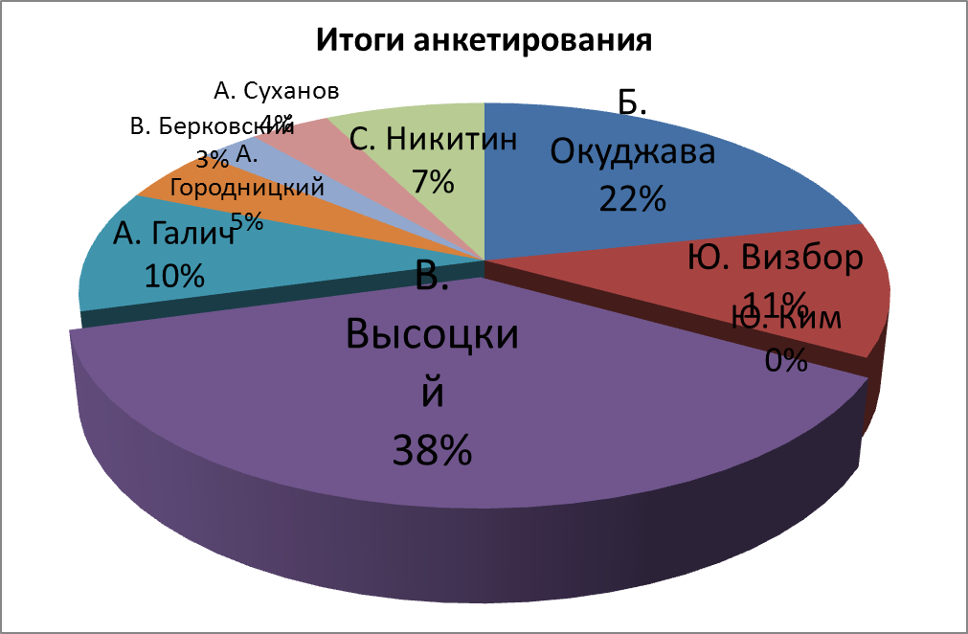Приложение 1

 | 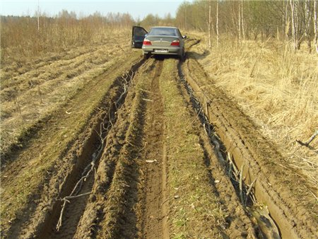
Приложение 2 | Приложение 3
 | 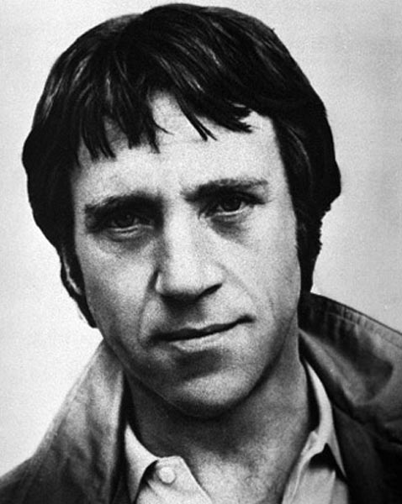
Приложение 4 | Приложение 5
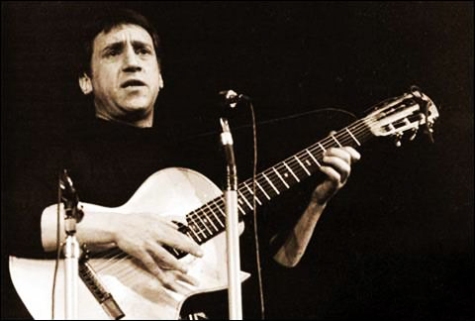 | 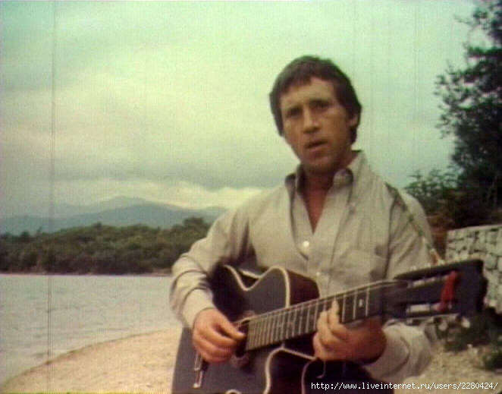
Приложение 6 | Приложение 7

